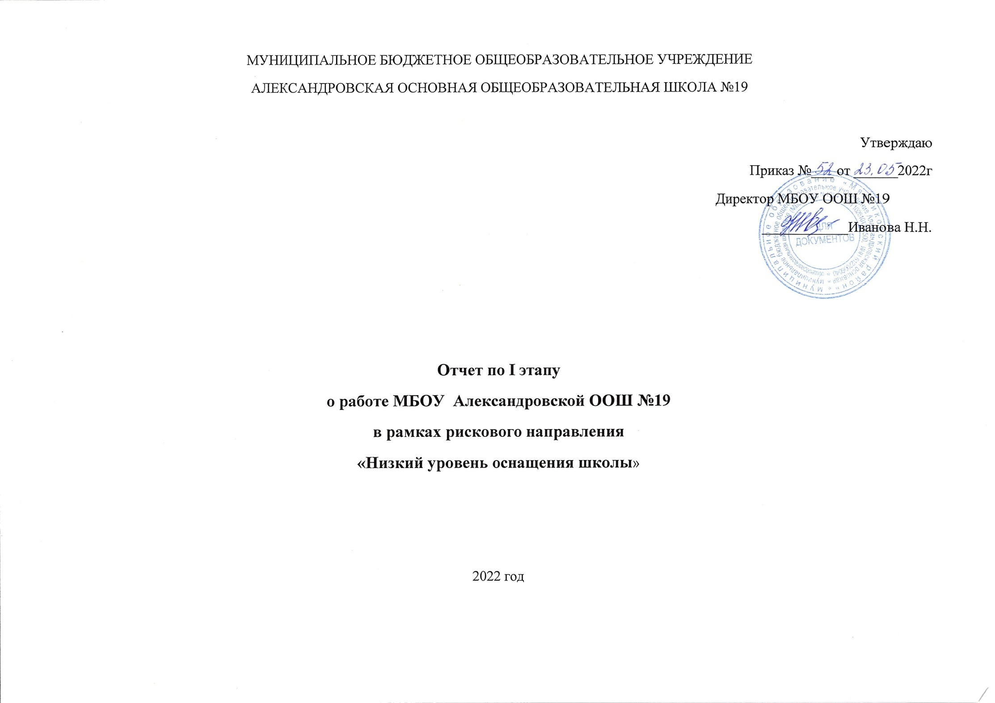

Задача | Мероприятие | Показатели | Сроки реализации | Ответственные | Отчет
Улучшение материально-технической базы школы, создание образовательной инфраструктуры, соответствующей современным требованиям | Проведение анализа материально-технических, санитарно-гигиенических условий школы, потребностей в приобретении учебного и иного оборудования в соответствии со спецификой и учебными программами, реализуемыми МБОУ ООШ №19. | Аналитическая справка | февраль-март 2022 | Зам. директора по УВР | https://aleksandrovka.rostovschool.ru/upload/rstscaleksandrovka_new/files/78/bb/78bb4f1249f4f822586d4de64d0b7135.pdf
 | Составление плана и дизайна проекта помещений, выделенных под Центр, смет на ремонтные работы | План дизайн - проекта и сметы на строительные работы | Май 2022г. | Директор | https://aleksandrovka.rostovschool.ru/?section_id=89
Усовершенствование библиотечного фонда школы | Формирование плана-заказа учебников на 2022-2023 учебный год. | План- заказ и заключенный контракт на поставку учебников. | май-июнь 2022г. | Администрация ОУ, педагог-библиотекарь | https://aleksandrovka.rostovschool.ru/upload/rstscaleksandrovka_new/files/b1/fa/b1fab1cb4e0cb1abd98bddae124ec36c.pdf
Обеспечение возможности обучающимся получать знания в естественно-научной и технологической областях с использованием современного обрудования | Закупка и установка оборудования в рамках проекта «Точка роста» | Фото поставленного оборудования и контракты на закупку | Март-август 2022г. | Директор школы | https://aleksandrovka.rostovschool.ru/upload/rstscaleksandrovka_new/files/ab/c6/abc650af7e82b80d75e1661afc02400a.pdf

